Контрольное задание № 1. Создание и оформление чертежа

1
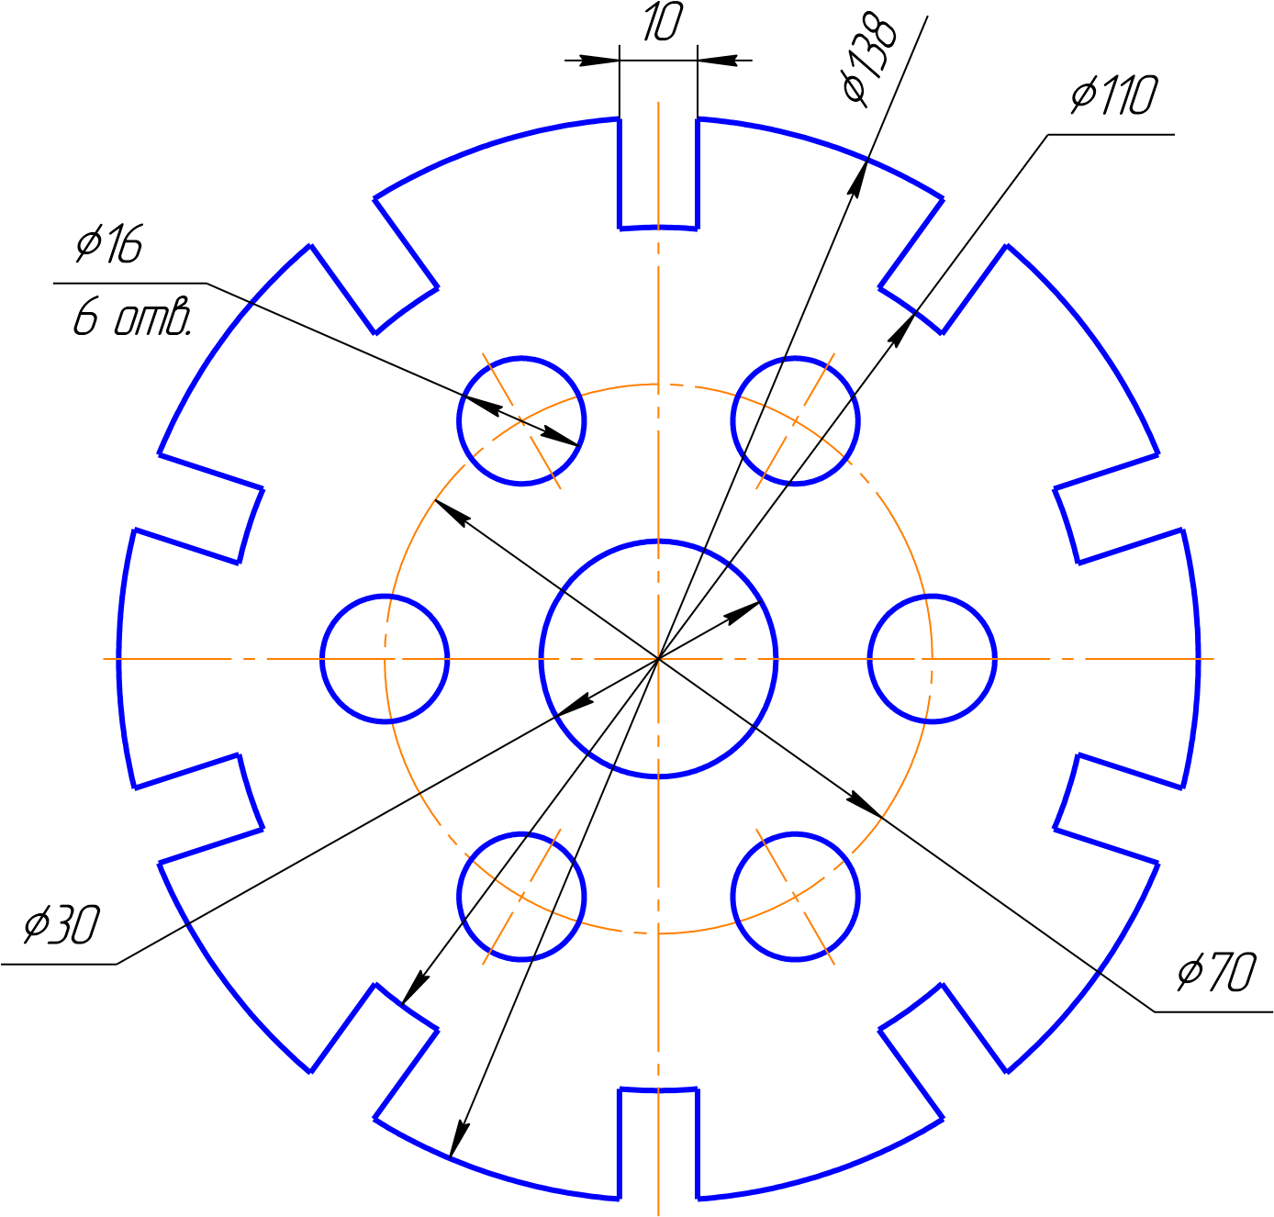

Вариант № 2
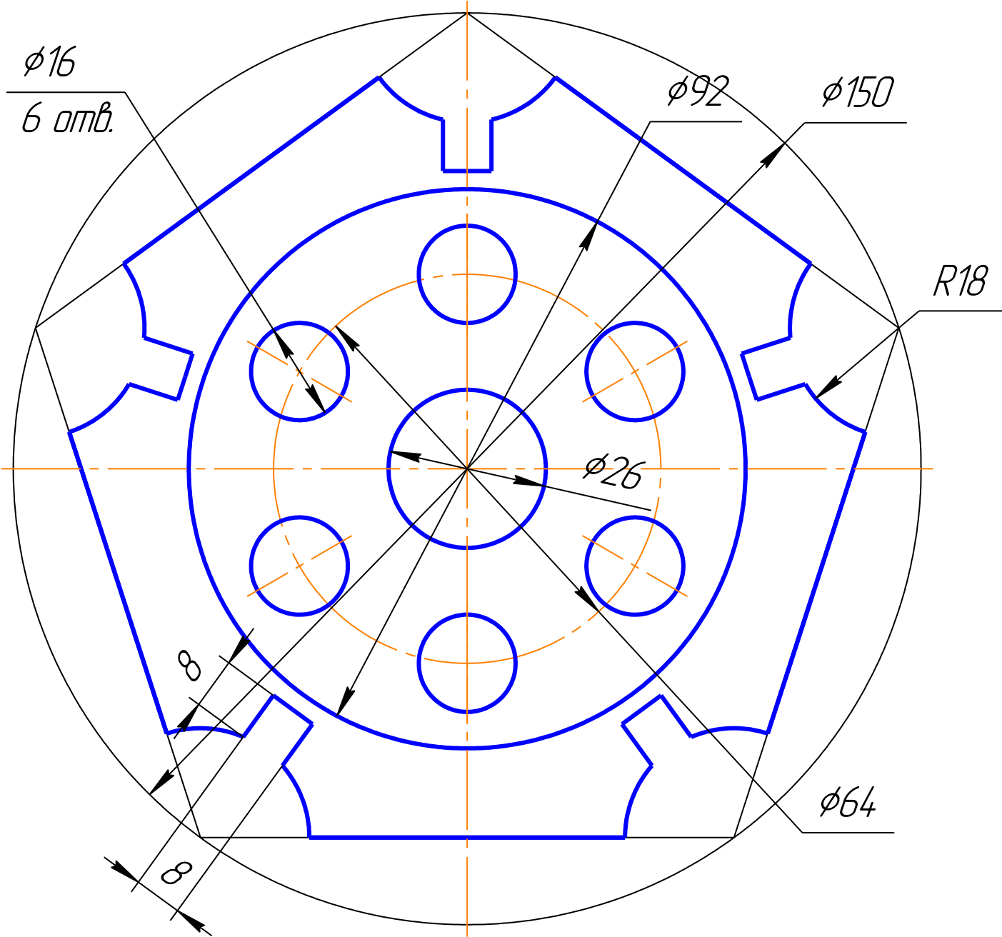

Контрольное задание № 3. Создание детали по двум проекциям

Вариант № 0. (Образец выполненной работы)

1
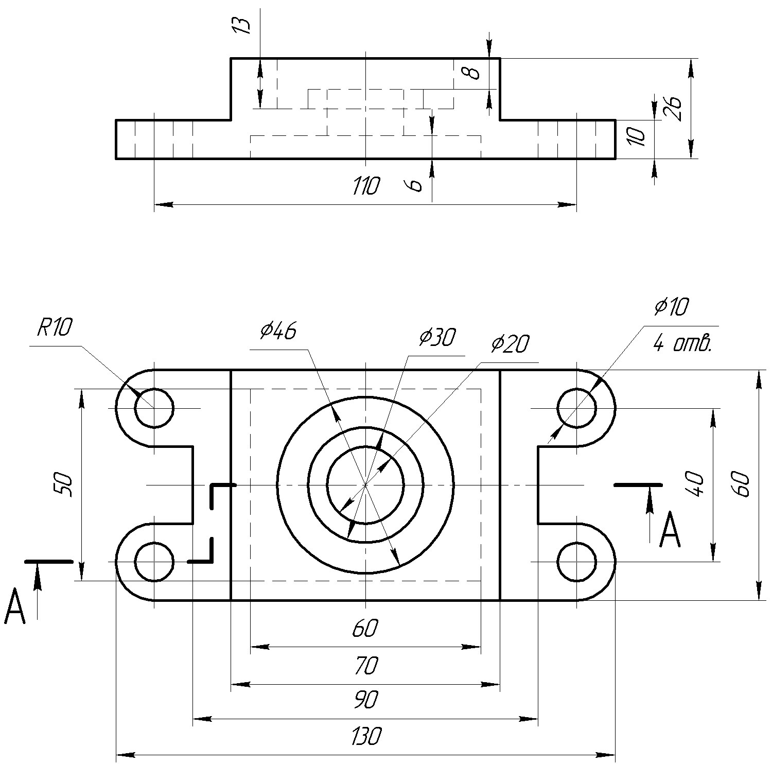
Вариант № 2
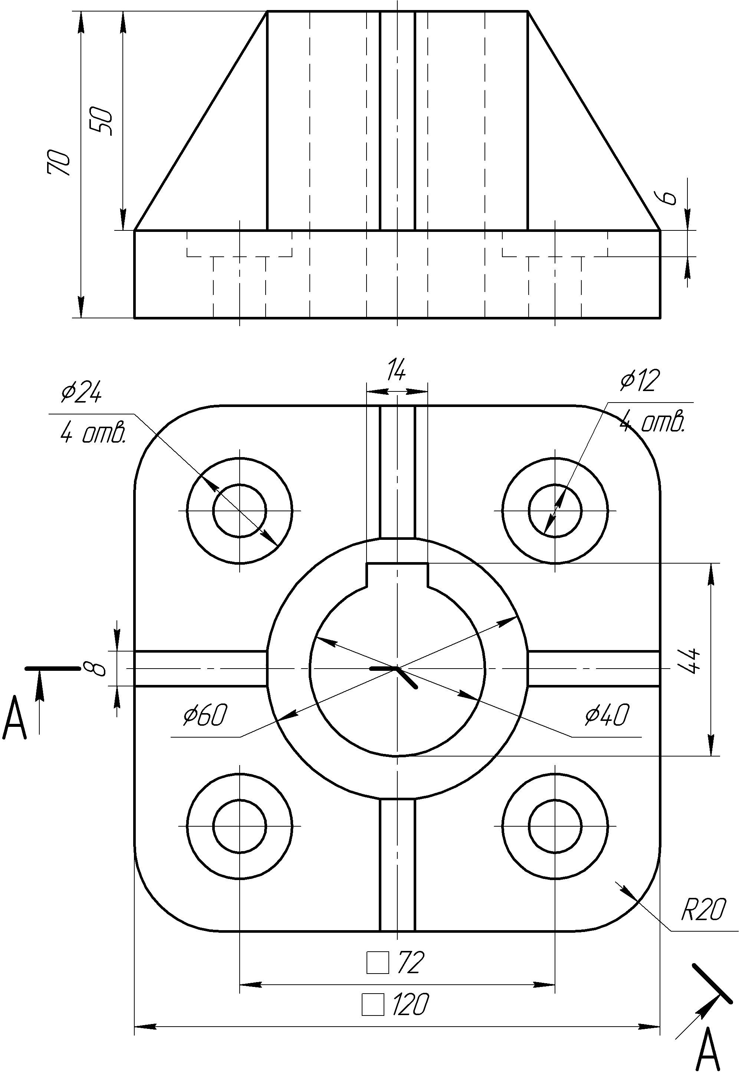
3

9

